PRESUPUESTO DE EGRESOS ASIGNADO A LA SECRETARÍA DE FINANZAS
EJERCICIO FISCAL 2022

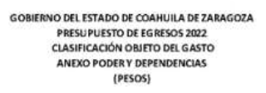
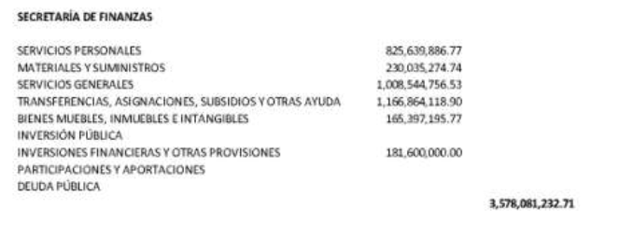
Fuente: Presupuesto de Egresos del Estado de Coahuila de Zaragoza para el Ejercicio Fiscal 2022
Publicación en el Periódico Oficial del Estado en fecha 22 de diciembre de 2021
Tomo CXXVIII Número 102 pág. 40
Fecha de última publicación en internet: 31/03/2024

